Test Markdown - 图片嵌入
这个文件用于测试图片嵌入功能。
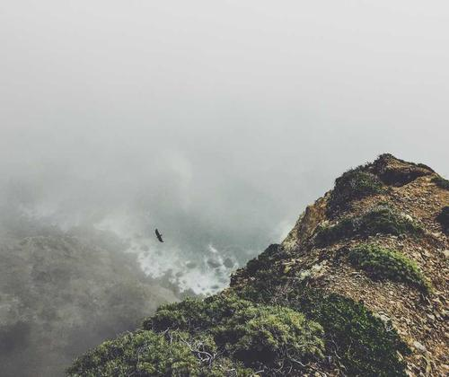
示例图片
[图片: 示例图片]
![这是一张测试图片的 Markdown
](doc/images/test.png)

